最近找了一下人工智能选题，上届的资料我感觉五个人用来当实验不大行，分数可能比较低，因为它的难度就是一次实验课的难度。

在我的广泛搜索下，我找了一个题目——贪吃蛇。（应该没有人选择这个吧）

一个是用JAVA实现的，与人工智能有关的是 **BFS（宽度优先搜索算法）**和**A*算法**实现贪吃蛇自动吃。代码已经跑通了。

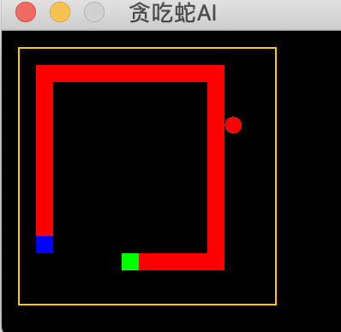

然后我又翻墙去找了一些看上去高端点的贪吃蛇项目，使用**遗传算法**训练一个**神经网络**来玩贪吃蛇（看着就很高端，虽然我也不懂原理），这个项目是要用processing运行的，也已经跑通了。运行之后看着就很高端。

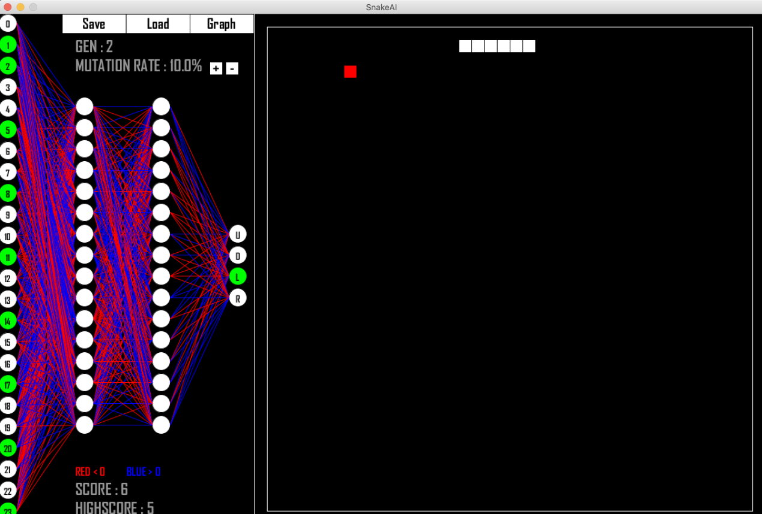

参考网站：

https://blog.csdn.net/fox64194167/article/details/19965069

<https://www.cnblogs.com/ganhang-acm/p/5503848.html>

<https://php.ctolib.com/greerviau-SnakeAI.html>

<https://www.cnblogs.com/zhaoyu1995/p/5668495.html>

https://zhuanlan.zhihu.com/p/22371720